25.07.2018 Фольклорный праздник "Русские посиделки"

В летний период в детском саду проходят разные развлечения для детей, но особым очарованием обладают всё же именно «вечные» народные торжества, пришедшие из глубины веков.

Фольклорный праздник "Русские посиделки", который прошел в нашем детском саду 25 июля.

Ребята вспомнили приметы лета, летние работы в саду, на огороде и в цветниках, отметили, что летом можно насладиться жарким солнцем, яркими цветами, что именно в это время года можно много времени находиться на воздухе и весело проводить время:

Играть в русские народные игры

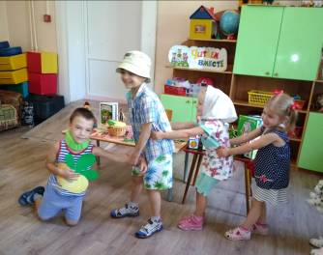

Водить хороводы с песнями

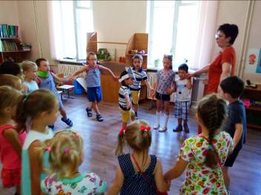

Отгадывать загадки.

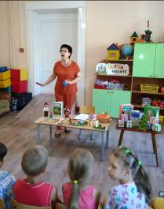

Слушать сказания

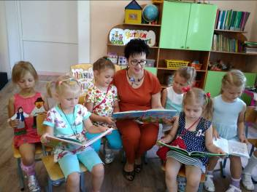

В конце праздника ведущие пожелали детям быть добрыми, любить землю, на которой они живут, беречь своих близких.

Дом, земля наша, любовью богата и трудом, а песнями, играми счастье копится и полнится.

